Telugu Poetry – A 100 Poem Project

May then future generations that have an inkling of Telugu tongue may be blessed to squeeze a bit of honey from lines like these.

You don’t have to prescribe beauty; you put it on display.

*To Mom and Dad*

Status

10/8/2024 – Early Working Draft

30-40/100

Full draft list at:

<https://github.com/SatyaKomatineni/articles-repo/tree/master/teluugu-poetry-100-poems>

[4th: Tracking: 10/8/24 – 11/1/23]

[3rd: Tracking: 11/1/23 – 7/21/23 (3/1/24 working date)]

Poem List

Flowering Kadambamu 3

Indra, the Covetous! 6

Ornament and its Ora (Gold) 7

Arrows Procession 8

Partridge and the Dove 10

Of Fate 11

The Kiss 12

Labor 13

Dilemma 14

# Flowering Kadambamu

..from Sringaara Naishadham, Srinatha, 15CE.

At the whisper that one seeketh his favor,

In dense bloom, this King of the people.

Like the beflowering Kadamba Tree,

At the hint of spawned drafts of the rain laden Monsoon cloud.

తే. అర్థి యనుపేరు చెవి సోఁకి నంతమాత్ర

జాదుకోఁ బులకించె నజ్జనవిభుండు,

ప్రావృషేణ్య పయోధర ప్రభవ మైన

గాలి ననిచిన నీపవృక్షంబు వోలె.

## Context of Munificence

For what reason, I know not, this theme of “granting favors (what-is-asked) when asked” is considered an essential element of valor in Indian literature.

To the extent that the practice has its own words for the “giver” and the “asker”.

The first word of this poem starts with “arthi”, the asker. I’ve struggled to find a translation that conveys its full weight and significance.

It is this sentiment that is in the first two lines, a too familiar sentiment in Indian literature of this period, and even now to an extent.

## The Kadamaba tree

Now references to the Kadamaba tree.

The Kadamba tree is sacred in Hinduism and is associated with **Lord Krishna**. In the **Bhagavata Purana**, Krishna is often depicted playing his flute under the shade of a Kadamba tree, making it a symbol of divine love and joy.

The Kadamba tree frequently appears in classical Indian poetry, symbolizing the **arrival of the monsoon**. The tree blooms during this season, so it represents renewal, life, and the romance often associated with the rainy season in Indian literature.

This season is called in Sanskrit “Varsha (rain) Rutuvu (season)”, better translated as “Season of Rain”.

The **Kadamba tree** is known as the **Burflower Tree** in English. Its scientific name is **Neolamarckia cadamba**, and it belongs to the Rubiaceae family. The tree is famous for its large, spherical, fragrant flowers that resemble yellow or orange puffballs, which give it the name "burflower."

In addition to its cultural significance in India, the Kadamba tree is admired for its beauty and is often planted for ornamental purposes.

Notable members of the **Rubiaceae** family include Coffee plants, Gardenia plants, and Quinine plants.

## Meanings

అర్థి: One that is asking for help

యనుపేరు: Such a mention

చెవి: Ear

సోఁకి: Touch

నంతమాత్ర: In that instant

జాదుకోఁ : densely

బులకించె: delighted

నజ్జనవిభుండు: ఆ + జన + విభుండు: The loved of the people

ప్రావృషము: వర్ష ఋతువు: Rainy season

**ప్రావృషేణ్య**: Possessive, Rainy season’s

**పయోధర**: One laden with water, the cloud

ప్రభవ మైన: From there born, spawned

గాలి: Wind, drafts of wind

ననిచిన: A variation of ననలెత్తు: To germinate, beflower

నీపవృక్షంబు: A tree called Nauclea cadamba, కడిమిచెట్టు, మొగులు కడిమి, కదంబవృక్షము

వోలె: like so

## My favorite words

ప్రావృషము: వర్ష ఋతువు: Rainy season

**ప్రావృషేణ్య**: Possessive, Rainy season’s

**పయోధర**: In this peom this word refers to a **cloud laden with water**. However, it also carries additional meanings, such as a **coconut** and a **woman’s breast**, all of which share a common derivation. The term comes from the idea of **"one that carries liquid"**, linking these meanings through the concept of being full or heavy with fluid.

# Indra, the Covetous!

..from Sringaara Naishadham, Srinatha, 15CE.

If asked, I shall grant my very life

Even for a common man, with merry boundless.

The very king of Gods Himself, Indra, be covetous,

Oh my, giving what, should I be pleased equitably!

తే. అడిగినప్పుడ యిత్తు నేఁ బ్రాణ మైన

నర్థిమాత్రంబునకు వేడ్క యతిశయిల్ల;

నట్టి యే నింద్రు నంతవాఁ డాసపడిన,

నకట యే మిచ్చి పరితోష మందువాఁడ

## Meanings

అడిగినప్పుడ: To the asking, if asked

యిత్తు నేఁ : I shall give, grant, offer

బ్రాణ మైన : Even my life

నర్థిమాత్రంబునకు : For a common man that asks

వేడ్క: వేడుక: (with) Merry

యతిశయిల్ల: In excess

నట్టి యే నింద్రు: Then Indra

నంతవాఁ డాసపడిన: The King of the Gods Himself, covet

నకట : Oh my,

యే మిచ్చి: By giving what

పరితోష: Pleased

మందువాఁడ: I should be!

# Ornament and its Ora (Gold)

..from Sringaara Naishadham, Srinatha, 15CE.

Those made from Gold and Gold differ little,

Body, from meal beget, where in this is doubt?

Amrutham your repast, Amrutham, so to see your aura,

My eyes, rich now in their fill.

తే. జన్య జనకంబులకు భేద శంక లేదు;

దేహ మన్నజ; మిందు సందేహ మెద్ది?

మీర లమృతాశు; లమృతంబు మిమ్ముఁ జూడఁ,

దృప్తిసంపద నొందె మ ద్వీక్షణములు

## Meanings

జన్య: One that is born (effect)

జనకంబులకు: One that gave birth (cause)

భేద: Difference

శంక లేదు: Not in doubt, when considered

దేహ: Body

మన్నజ: అన్నము + అజ: Born from food

మిందు: In this

సందేహ మెద్ది?: Where is the doubt?

మీర లమృతాశు: You consume Amrutam

లమృతంబు: Verily Amrutam

మిమ్ముఁ జూడఁ: You are, as I see

దృప్తిసంపద నొందె: Much rich, the content (of)

మ: My

ద్వీక్షణములు: My eyes

# Arrows Procession

To praise his battle vigor and virtue,

Lovely one, Loss for acclaim, very author of the Heavens!

Procession of his arrows sharp, like a snake’s repast,

The last breath of the rival lieges!

తే. అతని బాహా పరాక్రమం బభినుతింప,

నలవియే పద్మజున కైన నబ్జవదన !

శాత తద్బాణ ధారా భుజంగ భుక్తి

వైరి రాజ వ్రజీ యాసు మారుతంబు

## Meaning

అతని: His

బాహా: hands, shoulders

పరాక్రమం: vigor in battle

అభినుతింప: To praise

నలవియే: is that possible?

పద్మజున కైన: Even to Brahma (One that is born from the Lotus)

నబ్జవదన! : Oh Lotus faced (lass, woman, lady…)!

శాత: Sharp

తద్బాణ: his arrows

ధారా: Stream of

భుజంగ భుక్తి: A metaphor: The meal or food of Snakes, considered to be “air”

వైరి: The enemy

రాజ: King

వ్రజీయ: collection’s

అసు మారుతంబు: The air that is said to be leavign from one, when one dies

# Partridge and the Dove

తే. కొన్ని జీవులు చిదిపి ఱా ల్గొఱికి బ్రతుకు;

కొన్ని నును సోగ వెన్నెలల్ గ్రోలి పొదలు;

భిన్నరుచు లైనవానికిఁ బ్రీతి సరియ;

తగవు గా దిందులో నేకతరవిగర్హ

## Meanings

కొన్ని జీవులు: Some kind, species, or life form

చిదిపి: squish

ఱా ల్గొఱికి: to bite pebbles

బ్రతుకు: So live;

కొన్ని: Some

నును సోగ: The gentle, the soft

వెన్నెలల్: lunar light

గ్రోలి: Subsume

పొదలు: and prosper

భిన్న: Varied

రుచు లైనవానికిఁ: to whom such savors

బ్రీతి: adoration

సరియ: even;

తగవు : Not fair

గా దిందులో: in this matter

నేకతర: One kind of

విగర్హ: Critique

# Of Fate

క. నియతి యచేతన; మఖిలము

నియతి ప రాధీన; నిట్టి నిజ మెఱిఁగినచో

నియతవశు న్నియమించుట

నియతి గుఱిచి గర్హ సేఁత నిష్ఫల మరయన్.

## Meanings

నియతి: Destiny, Fate, Luck

యచేతన: Unmoving, still, static

మఖిలము: Everything, All (is), Cosmos

నియతి పరాధీన;: (in) Destiny’s control (dependent)

నిట్టి నిజ మెఱిఁగినచో: Such truch when seen

నియతవశున్: Me, that is controlled by such Fate

నియమించుట: To “nail” or advise me one way or another

నియతి గుఱిచి: (Or) by Fate

గర్హ సేఁత: To Censure or blame

నిష్ఫల: Futile, Unavailing

మరయన్: To think, consider, assess

# The Kiss

అనిమిషత నిన్నుఁ జూడఁగ

నినుమడి యగుఁగాక యొకని కీ వేల్పులలో

విను మమృ తాస్వాదనమును

నినుమడి యగుఁగాక యధర మీ వొసఁగంగన్

# Labor

క. ఈసుదతి శిరీష కుసుమ

కేసర సుకుమార; దీనిఁ గృత మతి నెమ్మైఁ

జేసె నొకో నలువ కుశా

ధ్యాస కఠోరంబు లైన హస్తాగ్రములన్!

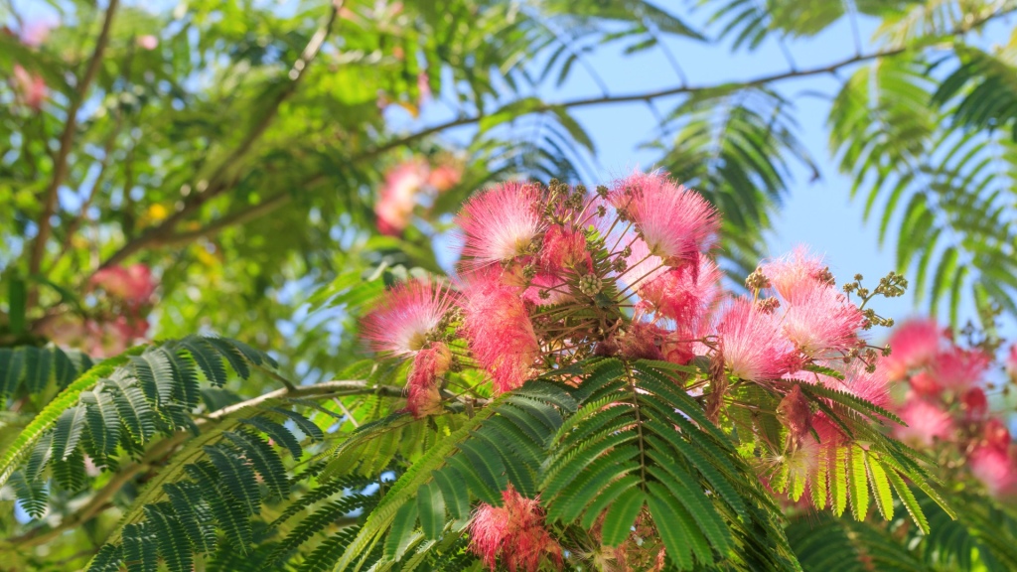

## Meanings

ఈసుదతి: This graceful young girl

శిరీష కుసుమ: The Siri’s (Tree: Albizia Lebbeck, East Indian Walnut, Broome rain tree) flower’s

కేసర: tender hairs

సుకుమార: (as) delicate

దీనిఁ: This (young) one

గృత: (with) great craftsmanship

మతి న్: (in) mind

ఎమ్మెయిన్ జేసె నొకో: how did He make!

నలువ: The four Faced (Creator Brahma)

కుశాధ్యాస: The practice of weaving with the sacred grass (Perhaps what He makes)

కఠోరంబు లైన: Hardened

హస్తాగ్రములన్: (with) the very tips of such fingers

# Dilemma

చనుఁగవ ఘనమో? జఘనము ఘనమో?

యని నడిమి చక్కిఁ గమిచి విధి గరం

బునఁ దూఁచె దీనిఁ; గా, కి

ట్లనువుపడునె వళులపేర నంగుళులయెడల్?